Межшкольный конкурс проектов «На пути к УСПЕХУ»

Номинация «Филология»

Тема: МОДА НА ИМЕНА

Автор проекта:
Глухарева Алина,
учащаяся 7б класса
МАОУ «Аромашевская СОШ
им. Героя Советского Союза
В.Д. Кармацкого»
Руководитель:
Савидова Виктория Викторовна,
учитель русского языка и литературы МАОУ «Аромашевская СОШ им. Героя Советского Союза
В.Д. Кармацкого»

Аромашево, 2016 г.

АННОТАЦИЯ

В проекте «Мода на имена» представлены ход и результаты работы по определению частотности употребления личных женских имен (на примере женских имен обучающихся МАОУ «Аромашевская СОШ» с 1998 по 2009 года рождения).
В данной работе даются ответы на следующие вопросы:
1. Какова частотность употребления личных женских имен среди обучающихся МАОУ «Аромашевская СОШ»? Существует ли мода на личные имена?
2. Какие женские имена в МАОУ «Аромашевская СОШ» самые «модные»? От чего зависит мода на личные имена?

СОДЕРЖАНИЕ

 |  | Стр.
1. | Введение | 4
2. | Научная статья | 5
3. | Заключение | 12
4. | Список использованной литературы | 13
5. | Приложения | 14

ВВЕДЕНИЕ
В мире существует множество личных имён: звучных - или совсем не выразительных, красивых – или не очень оригинальных, редких - или достаточно распространенных. И многие родители задолго до рождения сына или дочки ломают голову над тем, как бы неизбито и оригинально назвать ребенка. Я считаю вопрос выбора личного имени достаточно актуальным, так как имя подчеркивает индивидуальность человека. Какие же имена выбирают родители для своих детей на рубеже XX и XXI веков? Какие имена сейчас являются модными?
Цель проекта:
- проследить частотность употребления личных женских имен по годам рождения на примере МАОУ «Аромашевская СОШ».
Задачи проекта:
- найти и обработать доступную информацию, касающуюся личных женских имён обучающихся МАОУ «Аромашевская СОШ» с 1998 по 2009 года рождения;
- систематизировать полученную информацию; создать каталог частотности употребления личных женских имен обучающихся МАОУ «Аромашевская СОШ»;
- ответить на вопрос: «Существует ли мода на имена?»
Гипотеза:
- есть периоды (года), в которые наблюдается увеличение частотности употребления определенных личных женских имен (т. е. периодически возникает мода на определённые личные имена).
Объект исследования:
- личные женские имена.
Предмет исследования:
- частотность употребления имен.
НАУЧНАЯ СТАТЬЯ

На Интернет-сайте http://www.imena.org/vogue.html я прочла отрывок из статьи Натальи Гридневой ("Коммерсантъ-Власть", 2000 г.), в которой Александра Суперанская, заведующая группой терминологии Института языкознания, говорит о моде на личные имена и рассказывает о причинах их популярности. А.Суперанская отмечает, что в Российской империи детей называли исключительно по святцам; во все времена новорождённых называют в честь бабушек и дедушек; на выбор имени влияют исторические личности, знаменитые люди, популярные кинофильмы и другое. В этой же статье, датированной 2000 годом, сотрудница Царицынского ЗАГСа Москвы рассказала, что «сегодня модно называть девочек Дарьями, Анастасиями, Елизаветами и Ксениями».
Данная статья заинтересовала меня и натолкнула на размышления. Среди моих знакомых немало людей с одинаковыми личными именами, причём некоторые из этих знакомых одного года рождения. А моё имя – Алина, - наоборот, встречается очень редко. Передо мной встали такие вопросы:
- Почему одни личные имена встречаются часто, а другие - редко?
- От чего это зависит?
- Во все ли времена возникает такая ситуация, когда одни имена являются «модными», часто употребительными, а другие достаточно редки?
Я предполагаю, что данная проблема довольно обширная, неоднозначная, и с ответом на один вопрос возникает ряд новых вопросов. Поэтому на данный момент я решила исследовать частотность употребления личных женских имен обучающихся МАОУ «Аромашевская СОШ» и ограничиться следующими вопросами:
1) Какова частотность употребления личных женских имен среди обучающихся МАОУ «Аромашевская СОШ»? Существует ли мода на личные имена?
2) Какие женские имена в МАОУ «Аромашевская СОШ» самые «модные» и почему?
Свою работу я начала с анализа списков обучающихся школы, распределяя женские и мужские имена по классам и по годам рождения. В данном проекте я пока представляю результаты работы с личными женскими именами. После распределения женских имен я составила каталог, в котором расположила имена в алфавитном порядке. Данный каталог содержит информацию о количестве учащихся с тем или иным именем в определенные года рождения (Приложение 1). Проделанная работа позволила выявить наиболее часто и наиболее редко употребляемые имена.
Далее мною был составлен рейтинг личных женских имен (Приложение 2). Порядковый номер имени – место в рейтинге; число после имени – количество обучающихся школы с данным именем:
- Анастасия - 31
- Дарья - 27
- Ксения - 21
- Елизавета - 20
- Анна - 17
- Виктория - 16
- Ирина - 16
- Юлия - 16
- Кристина - 14
- Ольга - 14
- Мария - 13
- Екатерина - 12
- Елена - 12
- Вероника - 11
- Алёна - 10
- Наталья - 9
- Татьяна - 8
- Алина - 7
- Валерия - 7
- Яна - 6
- Полина - 6
- Надежда -6
- Снежана - 5
- Алиса - 4
- Влада - 3
- Ульяна - 3
- Александра - 2
- Альбина - 2
- Ангелина - 2
- Арина - 2
- Василиса - 2
- Вера - 2
- Диана - 2
- Кира - 2
- Людмила - 2
- Маргарита - 2
- Светлана - 2
- Софья - 2
- Тамара - 2
- Аделия - 1
- Айшат - 1
- Айна - 1
- Алсу - 1
- Валентина - 1
- Варвара - 1
- Виолетта - 1
- Владлена - 1
- Галина - 1
- Зоя - 1
- Инна - 1
- Инесса - 1
- Камила - 1
- Ланика - 1
- Лаура - 1
- Лилия - 1
- Марина - 1
- Милена - 1
- Наира - 1
- Таисия - 1
- Элеонора - 1
- Элла - 1
- Эммина - 1
- Юлиана - 1

Таким образом, в «пятёрку» самых популярных женских имен вошли следующие имена:
Анастасия – таким именем названа 31 учащаяся,
Дарья – 27 учащихся,
Ксения – 21 учащаяся,
Елизавета – 20 учащихся,
Анна – 17 учащихся.

Составленный каталог личных женских имён позволил увидеть, что перечисленные имена не всегда «распределяются» во времени равномерно: есть так называемые «пики» частотности употребления данных имен, а есть «спады» (низкий или даже «нулевой» уровень частотности употребления имени). Так, например, имя АНАСТАСИЯ встречается по 6 раз в 2000 и в 2008 годах – и ни одного раза в 2007 и в 2009 годах. Другое популярное имя – ДАРЬЯ – в 2004 году встретилось 7 раз, а в 1999, 2001, 2003 годах – ни разу. То же можно увидеть, проанализировав частотность употребления и других имен из популярной «пятёрки» - данные наблюдения продемонстрированы на графиках (Приложение 3).

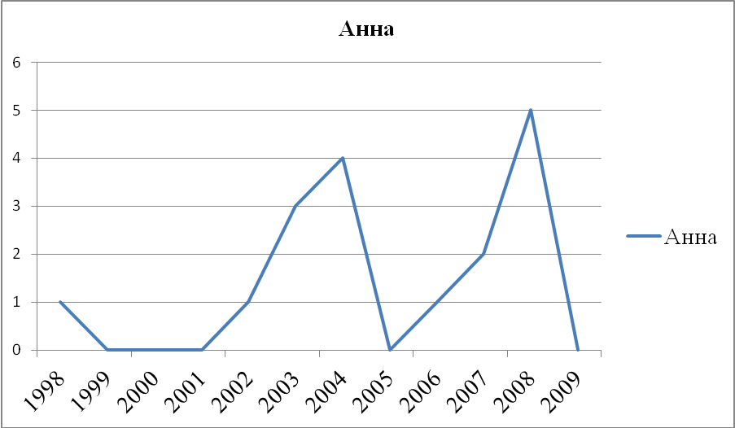

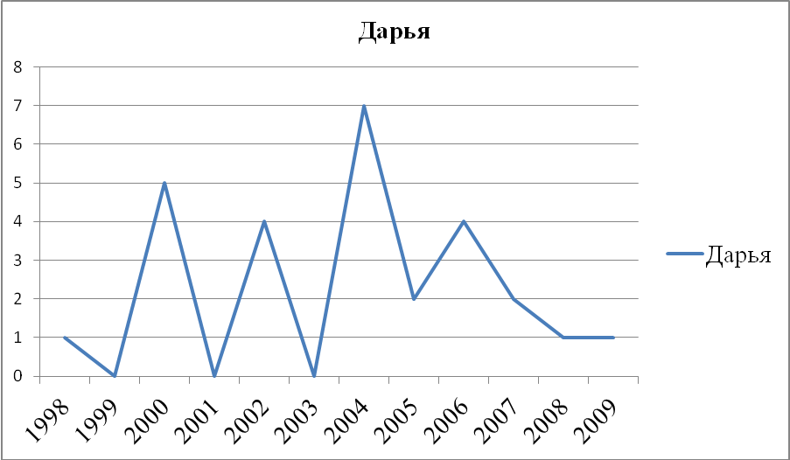

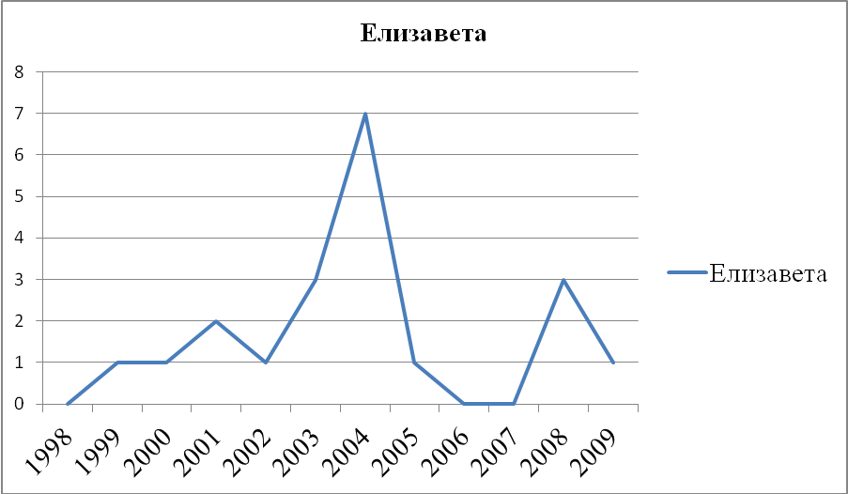
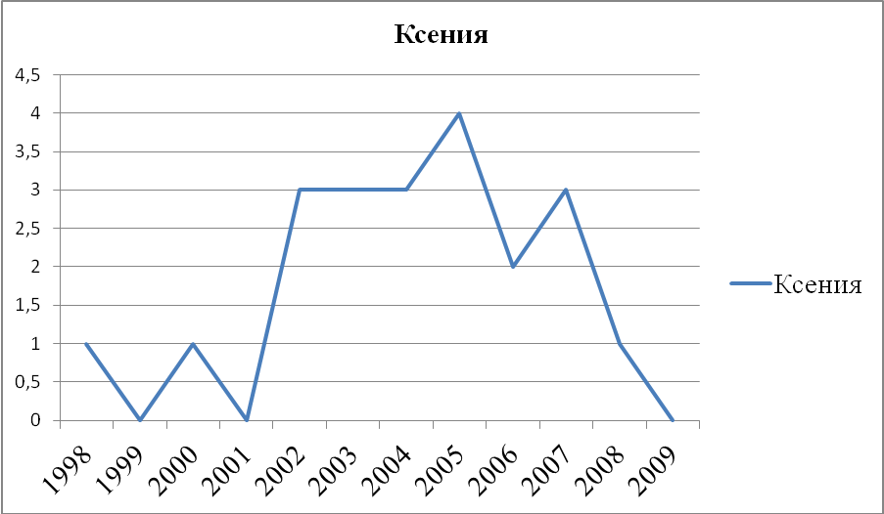

Итак, я определила, что есть наиболее популярные имена, которые становятся модными в определенный период времени (год рождения). Но от чего зависит эта мода?
По какой же причине стали популярными имена АНАСТАСИЯ, ДАРЬЯ, КСЕНИЯ, ЕЛИЗАВЕТА, АННА среди наших учениц? Я провела анкетирование среди девочек с этими именами. В анкете я задала один вопрос: «Почему родителя тебя назвали … (ИМЯ)?»
Анализ анкет позволил выявить три причины, которые послужили родителям поводом для выбора имени своей дочери:
- Имя понравилось родителям (бабушке, дедушке, сестре).
- Ребёнка назвали в честь кого-то (знакомых, родственников, друзей).
- У имени красивое звучание и значение.

ЗАКЛЮЧЕНИЕ

Проведенное мной исследование позволило сделать следующие выводы:
- в определенные периоды времени некоторые из личных женских имен становятся наиболее популярными, то есть существует мода на личные имена;
- популярные имена не всегда «распределяются» во времени равномерно;
- основными причинами популярности имен становятся следующие: имя нравится родителям или другим родственникам, детей называют в честь родных или знакомых, у имени красивое звучание и значение.
Таким образом, проанализировав выполненную работу, можно сказать следующее: выдвинутая мною гипотеза о том, что есть периоды (года), в которые наблюдается увеличение частотности употребления определенных личных женских имен (т. е. периодически возникает мода на определённые личные имена), подтвердилась.
В дальнейшем я планирую продолжить начатую работу и выявить наиболее популярные мужские имена; редкие женские и мужские личные имена и их происхождение. Кроме этого, я намерена расширить область исследования и составить каталог личных имен обучающихся всех школ Аромашевского района. Также я планирую изучить научную и научно-популярную литературу по антропонимике (наука, изучающая личные имена); исследовать проблему употребления личных имен в разных видах искусства (в литературе, музыке, живописи, киноискусстве и других).
Считаю, что подобное исследование будет не только интересным, но и позволит открыть новые страницы в истории личных имён.

СПИСОК ЛИТЕРАТУРЫ

- Справочник личных имён народов РСФСР / Под ред. А.В. Суперанской (отв. ред.), Ю.М. Гусева. – 3-е изд., испр. – М.: Русский язык, 1987. – 656 с.
- Суперанская А.В. Словарь русских личных имён. – М.: Эксмо, 2004. – 544 с.

ИНТЕРНЕТ-РЕСУРСЫ

- http://www.imena.org
- http://russkoyepole.ru
- https://ru.m.wikipedia.org

Приложения
Приложение 1

Каталог личных женских имен обучающихся МАОУ «Аромашевская СОШ» 1998 – 2009 г.р. ( данные на 01.09.2015 г.)

Личные имена | Год рождения |  |  |  |  |  |  |  |  |  |  |  | Частотность употребления
Личные имена | 1998 | 1999 | 2000 | 2001 | 2002 | 2003 | 2004 | 2005 | 2006 | 2007 | 2008 | 2009 | Частотность употребления
Аделия |  |  |  |  |  |  |  |  |  |  | 1 |  | 1
Айшат |  | 1 |  |  |  |  |  |  |  |  |  |  | 1
Айна |  |  |  |  |  |  | 1 |  |  |  |  |  | 1
Александра |  | 1 |  |  |  |  |  |  |  |  | 1 |  | 2
Алёна |  | 2 |  | 1 | 2 |  |  | 5 |  |  |  |  | 10
Алина |  |  |  |  | 2 |  | 1 | 1 |  | 2 | 1 |  | 7
Алиса |  |  |  |  |  | 1 |  | 2 | 1 |  |  |  | 4
Алсу |  | 1 |  |  |  |  |  |  |  |  |  |  | 1
Альбина |  | 1 |  |  |  | 1 |  |  |  |  |  |  | 2
Анастасия | 1 | 3 | 6 | 1 | 5 | 1 | 4 | 2 | 2 |  | 6 |  | 31
Ангелина |  | 1 |  |  |  |  |  |  |  | 1 |  |  | 2
Анита |  | 1 |  |  |  |  |  |  |  |  |  |  | 1
Анна | 1 |  |  |  | 1 | 3 | 4 |  | 1 | 2 | 5 |  | 17
Арина |  | 1 |  |  |  |  |  |  |  |  |  | 1 | 2
Валентина |  |  |  | 1 |  |  |  |  |  |  |  |  | 1
Валерия |  |  | 1 |  |  |  | 2 |  | 2 |  | 2 |  | 7
Варвара |  |  |  |  |  |  |  |  |  |  |  | 1 | 1
Василиса |  |  |  |  |  |  |  |  |  | 1 | 1 |  | 2
Виктория | 1 | 3 | 2 |  | 4 |  |  | 1 |  | 2 | 2 | 1 | 16
Виолетта |  |  |  |  |  |  |  |  |  | 1 |  |  | 1
Вера |  |  |  | 1 |  |  |  |  | 1 |  |  |  | 2
Вероника |  |  |  | 1 |  |  |  |  | 1 |  |  | 9 | 11
Влада |  |  | 2 | 1 |  |  |  |  |  |  |  |  | 3
Владлена |  |  |  | 1 |  |  |  |  |  |  |  |  | 1
Галина |  |  |  |  |  |  | 1 |  |  |  |  |  | 1
Дарья | 1 |  | 5 |  | 4 |  | 7 | 2 | 4 | 2 | 1 | 1 | 27
Диана |  | 1 |  |  |  | 1 |  |  |  |  |  |  | 2
Екатерина | 2 |  | 2 | 1 | 3 | 2 |  |  |  | 2 |  |  | 12
Елена | 1 | 3 | 1 | 2 |  | 1 | 1 | 1 | 1 | 1 |  |  | 12
Елизавета |  | 1 | 1 | 2 | 1 | 3 | 7 | 1 |  |  | 3 | 1 | 20
Зоя |  | 1 |  |  |  |  |  |  |  |  |  |  | 1
Инна |  |  |  | 1 |  |  |  |  |  |  |  |  | 1
Инесса |  |  |  | 1 |  |  |  |  |  |  |  |  | 1
Ирина | 1 | 1 | 2 | 1 | 2 | 1 | 2 | 3 |  | 2 | 1 |  | 16
Личные имена | Год рождения |  |  |  |  |  |  |  |  |  |  |  | Частотность употребления
Личные имена | 1998 | 1999 | 2000 | 2001 | 2002 | 2003 | 2004 | 2005 | 2006 | 2007 | 2008 | 2009 | Частотность употребления
Камила |  |  |  |  |  |  |  |  | 1 |  |  |  | 1
Карина |  |  | 1 |  |  |  | 1 |  |  | 1 | 1 |  | 4
Кира |  |  |  |  |  |  |  |  |  | 1 | 1 |  | 2
Кристина |  |  | 1 | 3 |  | 2 | 1 | 2 |  | 2 | 2 | 1 | 14
Ксения | 1 |  | 1 |  | 3 | 3 | 3 | 4 | 2 | 3 | 1 |  | 21
Ланика |  |  |  | 1 |  |  |  |  |  |  |  |  | 1
Лаура |  |  |  | 1 |  |  |  |  |  |  |  |  | 1
Лилия |  |  |  |  |  |  |  |  |  |  | 1 |  | 1
Людмила |  |  | 1 | 1 |  |  |  |  |  |  |  |  | 2
Маргарита |  |  |  |  | 1 |  |  | 1 |  |  |  |  | 2
Марина |  |  |  |  |  |  |  | 1 |  |  |  |  | 1
Мария |  | 1 | 1 | 1 | 1 | 2 | 1 | 1 | 2 | 2 | 1 |  | 13
Милена |  |  | 1 |  |  |  |  |  |  |  |  |  | 1
Надежда |  | 1 |  |  | 1 |  |  |  | 2 | 2 |  |  | 6
Наира |  |  |  |  | 1 |  |  |  |  |  |  |  | 1
Наталья | 1 | 1 | 1 |  | 2 | 1 | 1 | 1 |  |  | 1 |  | 9
Нелли |  |  |  |  |  | 1 |  |  |  |  |  |  | 1
Олеся |  | 1 | 1 |  |  |  |  |  |  | 1 |  |  | 3
Ольга | 1 |  | 1 |  |  | 4 |  | 4 | 1 | 1 | 1 | 1 | 14
Полина |  |  | 1 |  |  |  | 2 | 2 |  |  | 1 |  | 6
Светлана |  |  |  |  | 1 | 1 |  |  |  |  |  |  | 2
Снежана |  |  |  |  | 2 |  | 1 |  |  |  | 1 | 1 | 5
София |  |  |  |  |  |  |  |  |  | 2 |  |  | 2
Софья |  |  |  |  |  |  |  |  |  | 2 |  |  | 2
Таисия |  |  |  |  |  |  |  |  |  |  | 1 |  | 1
Тамара |  |  |  | 2 |  |  |  |  |  |  |  |  | 2
Татьяна | 1 | 1 | 1 | 2 |  |  | 1 | 1 |  |  | 1 |  | 8
Ульяна |  |  |  |  | 1 |  |  |  |  | 1 |  |  | 3
Элеонора |  |  |  |  |  |  |  | 1 |  |  |  |  | 1
Элла |  |  |  | 1 |  |  |  |  |  |  |  |  | 1
Эмина |  |  |  | 1 |  |  |  |  |  |  |  |  | 1
Юлиана |  |  |  |  |  |  |  | 1 |  |  |  |  | 1
Юлия | 1 | 2 | 1 | 2 | 1 |  | 1 | 3 | 2 | 2 | 1 |  | 16
Яна |  | 1 |  | 1 | 1 | 1 | 1 |  |  |  | 1 |  | 6

Приложение 2

Рейтинг личных женских имён
обучающихся МАОУ «Аромашевская СОШ» 1998 – 2009 г.р.

- Анастасия - 31
- Дарья - 27
- Ксения - 21
- Елизавета - 20
- Анна - 17
- Виктория - 16
- Ирина - 16
- Юлия - 16
- Кристина - 14
- Ольга - 14
- Мария - 13
- Екатерина - 12
- Елена - 12
- Вероника - 11
- Алёна - 10
- Наталья - 9
- Татьяна - 8
- Алина - 7
- Валерия - 7
- Яна - 6
- Полина - 6
- Надежда -6
- Снежана - 5
- Алиса - 4
- Влада - 3
- Ульяна - 3
- Александра - 2
- Альбина - 2
- Ангелина - 2
- Арина - 2
- Василиса - 2
- Вера - 2
- Диана - 2
- Кира - 2
- Людмила - 2
- Маргарита - 2
- Светлана - 2
- Софья - 2
- Тамара - 2
- Аделия - 1
- Айшат - 1
- Айна - 1
- Алсу - 1
- Валентина - 1
- Варвара - 1
- Виолетта - 1
- Владлена - 1
- Галина - 1
- Зоя - 1
- Инна - 1
- Инесса - 1
- Камила - 1
- Ланика - 1
- Лаура - 1
- Лилия - 1
- Марина - 1
- Милена - 1
- Наира - 1
- Таисия - 1
- Элеонора - 1
- Элла - 1
- Эммина - 1
- Юлиана - 1

Приложение 3

Частотность употребления популярных имен с 1998 по 2009 год

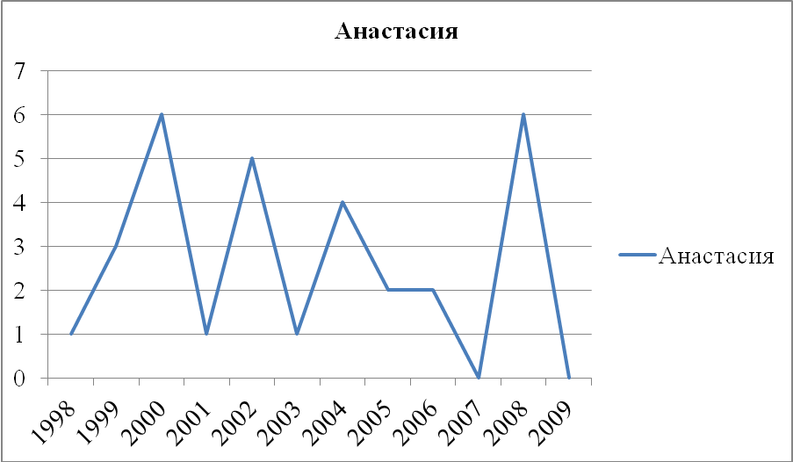

В процессе работы над проектом

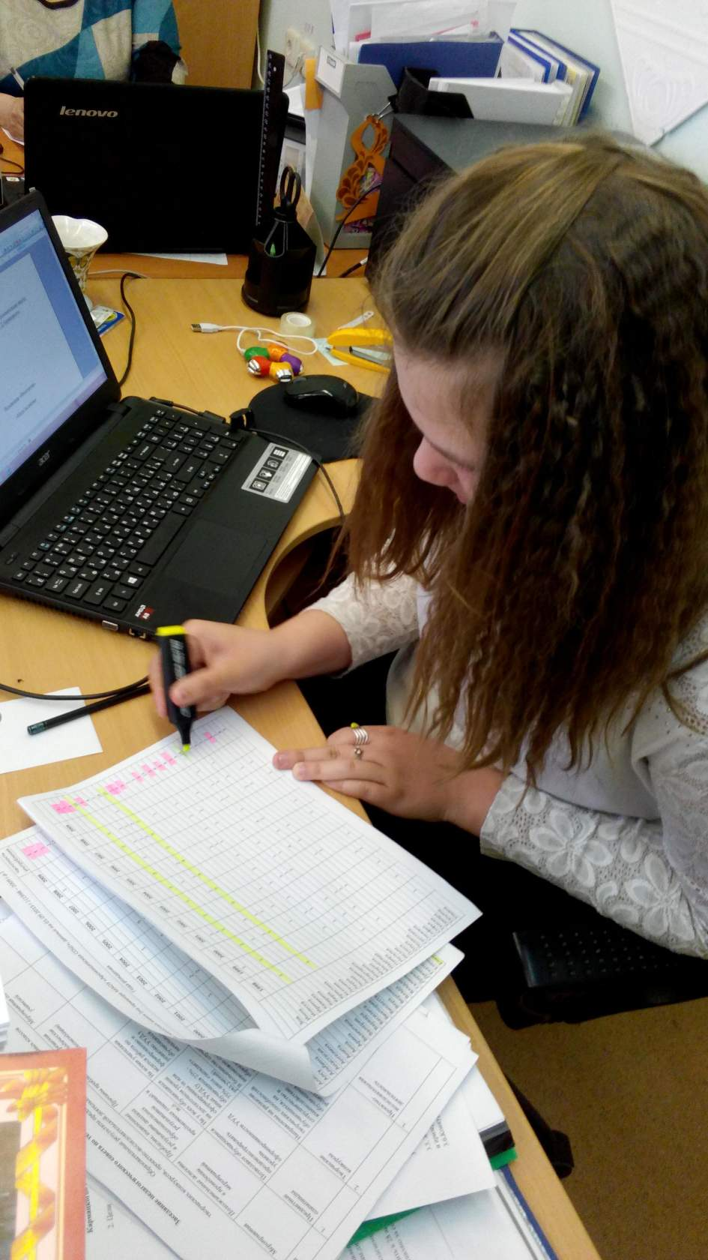 | 
 | 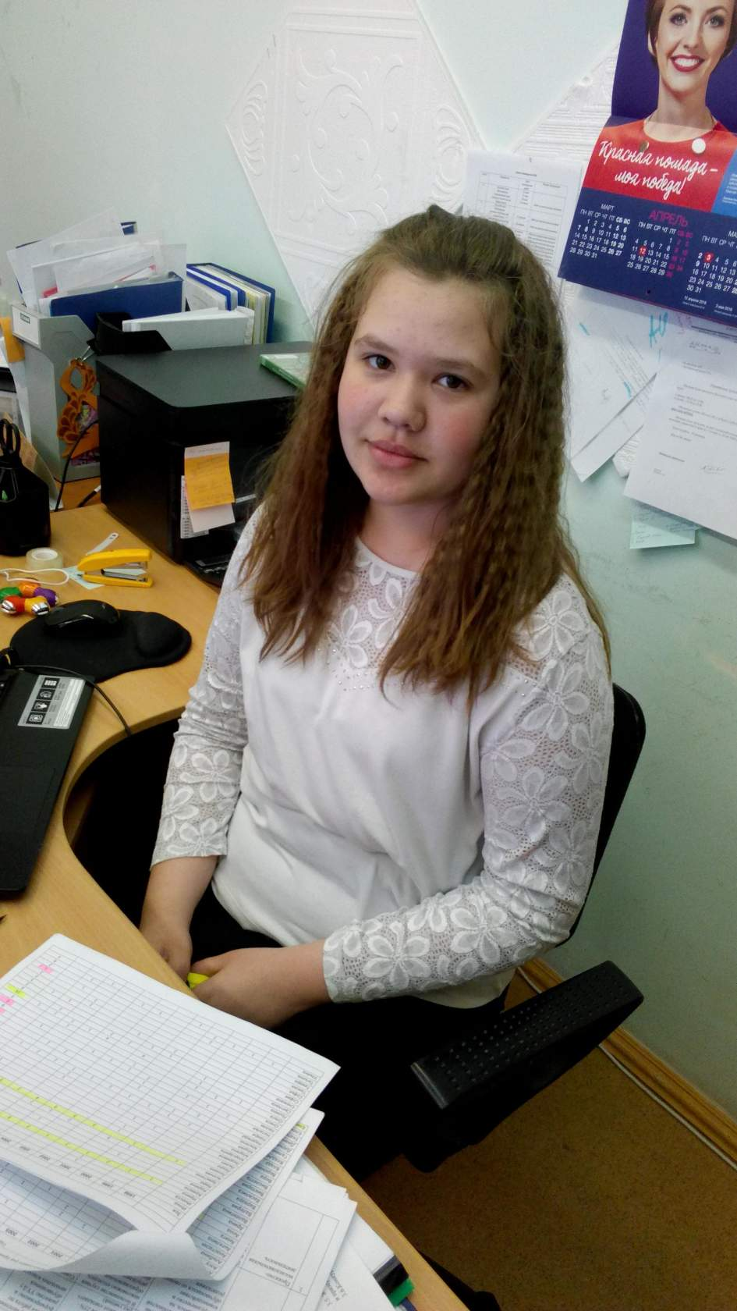
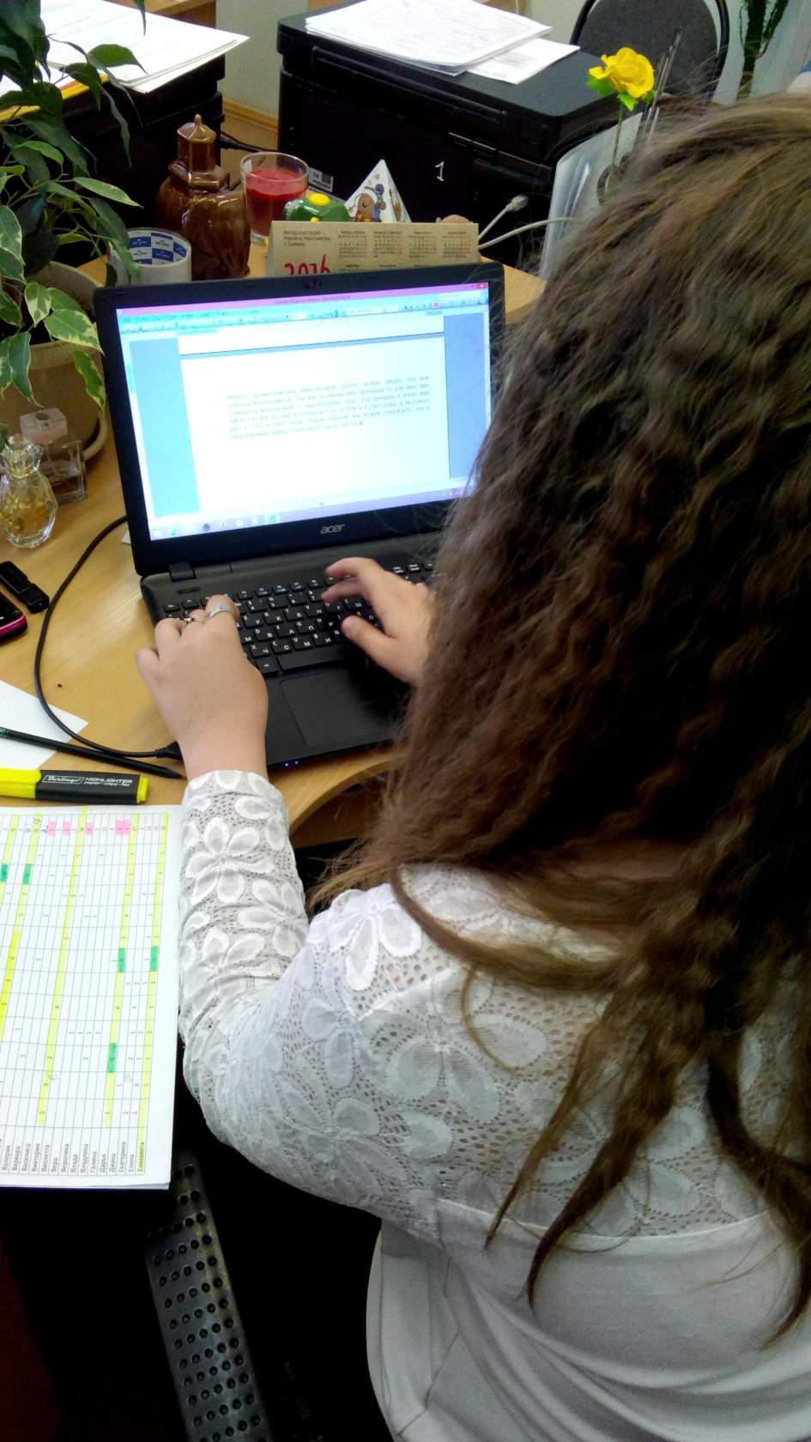
 |  | 